课程名称 | 数据库 | 课程编号 | A2130950
实验地点 | 综合实验楼A501/A502 | 实验时间 | 第十一周5-6节课
校外指导教师 |  | 校内指导教师 | 刘歆
实验名称 | 实验4 E-R模型设计
评阅人签字 |  | 成绩
- 实验目的
1.熟悉E-R图的基本要素，熟练掌握E-R图的描述方法；
2.熟练使用数据库建模工具绘制概念模型。

- 使用仪器、材料
PowerDesigner 16.5

- 实验内容
1.阅读实验任务书
2.使用PowerDesigner绘制试验任务要求绘制的概念模型
3.提交概念数据模型文档，“.CDM”结尾的文件

- 实验步骤和实验过程原始记录(数据、图表、计算等)
任务一：交通违章通知单的概念模型
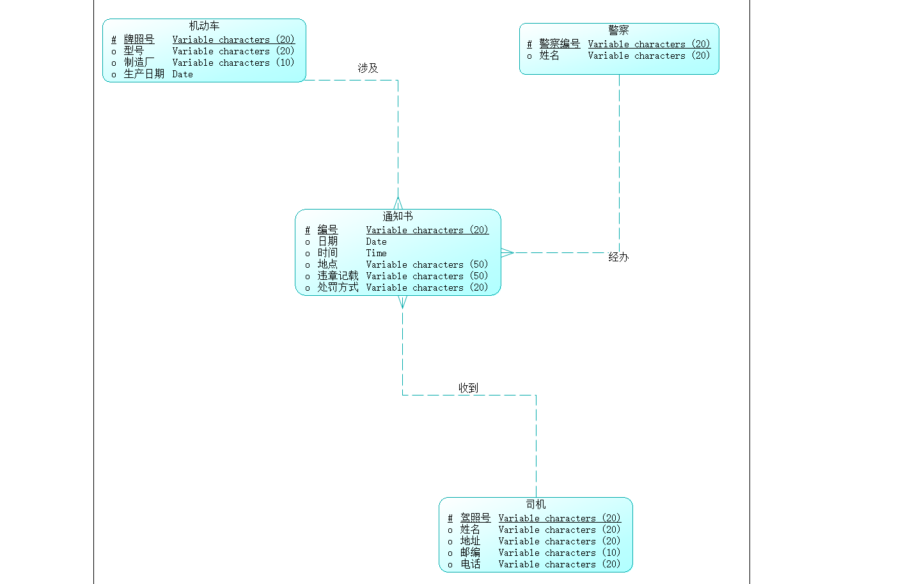
结果如上图

任务过程描述：
1.通过File创建NewModle，选择Conceptual Diagram。
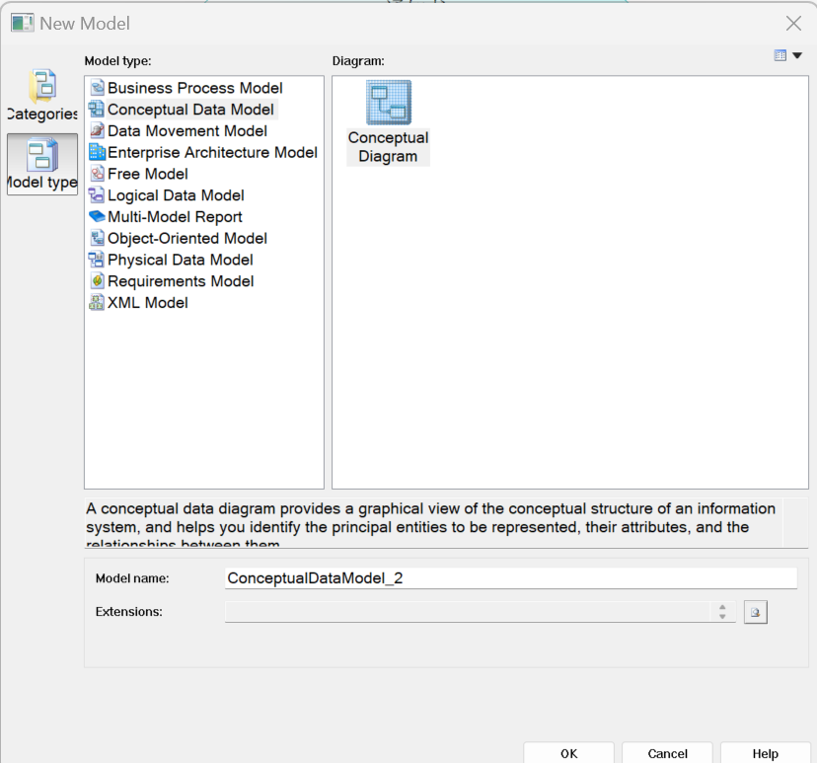

2.选中要创建的实体（Entity）并填入对应属性（Attribute）
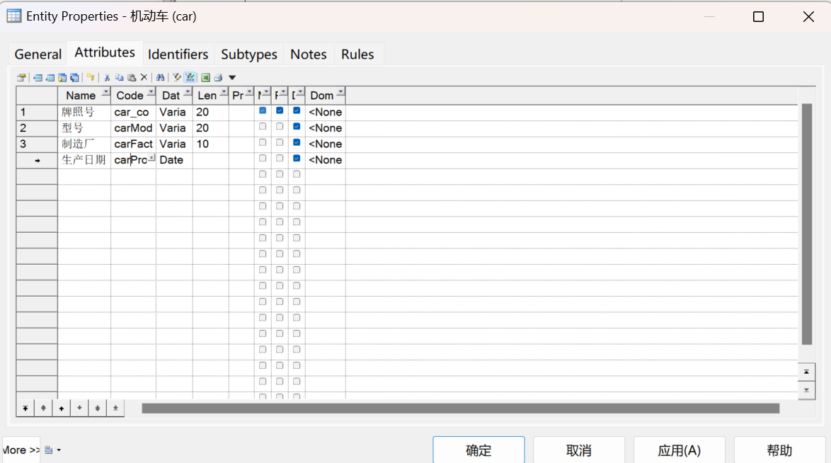
- 将实体和实体之间使用relationship相连，并确认实体关系：
如此处一个实体司机可以收到多个实体通知书，而一个实体通知书只能从属于一个司机，我们将其标记为1对N。

任务二：采购管理应用数据库的概念模型
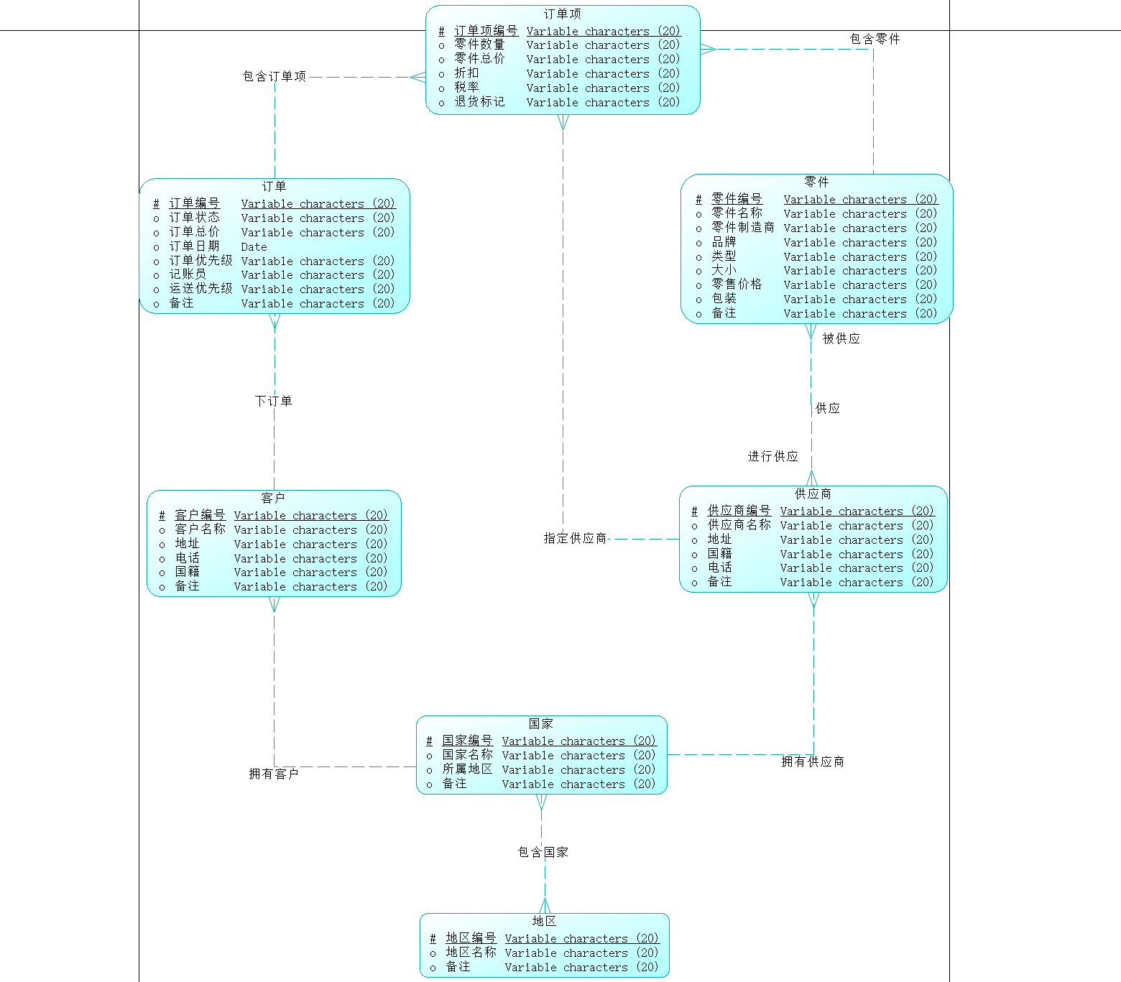
结果如上图

关系分析：
- 根据“一个供应商可以供应多个零件，一种零件也可以有多个供应商”这句话，供应商和零件应该是多对多的联系类型。
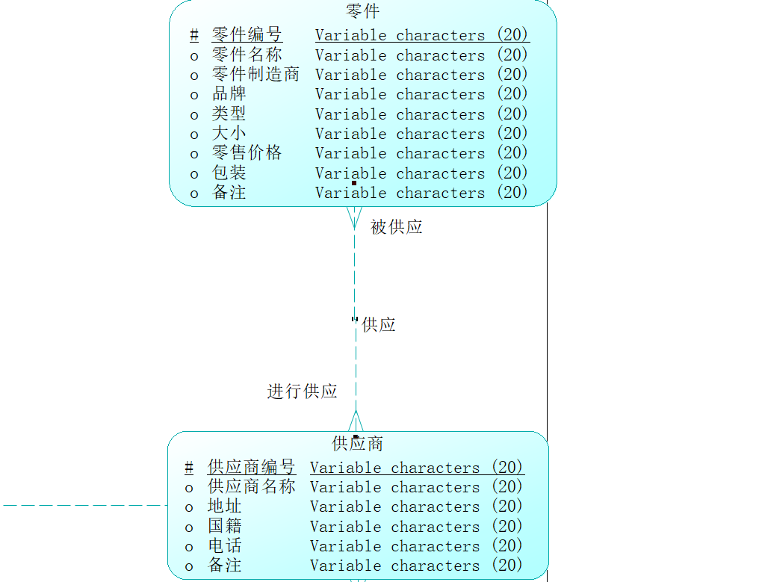

- 根据“一个客户订单可以订购 多种供应商供应的零件”
且：“其采购过程中每个订单涉及不同的订单项，每个订单项涉及所订购的某一类零件及所订购零件的供应商等，客户订购中每个供应商、零件从属不同订单项。”我们可以得到订单和订单项的一对多关系、订单项和零件的多对一关系、供应商和订单项的多对一关系。虽然任务文件中并未直接描述客户和订单的关系，但显然客户与订单是一对多的关系。
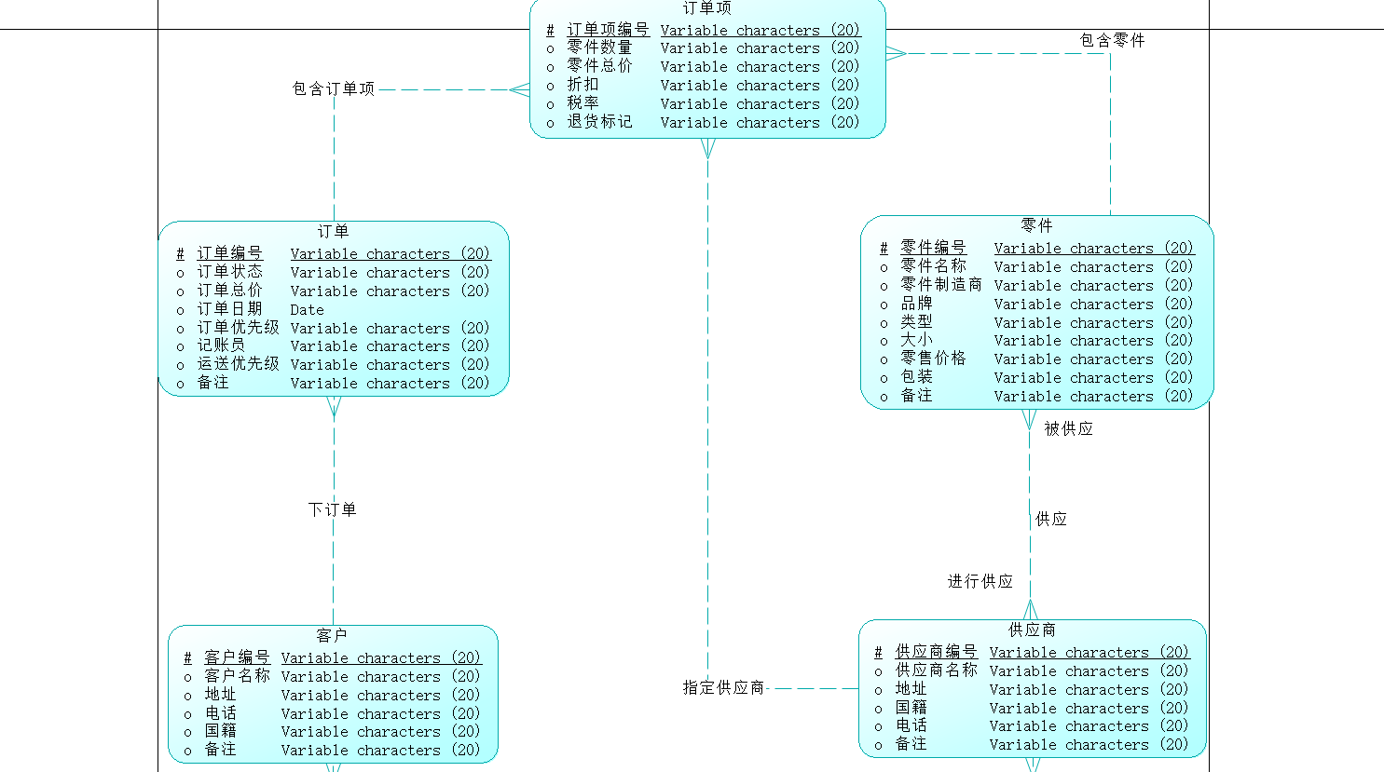

- 最后，根据“客户和供应商都分属不同的国家，而国家按世界五大洲八大洋划分地区。”我们可以判断单一客户和供应商总从属于一个国家，相反国家可以有很多客户和供应商。即客户、供应商和国家为多对一的关系。（此处不考虑多重国籍）。
最后，优于国家按地理位置划分地区，根据常识，有的国家是跨洲的。所以我们将国家和地区标记为多对多。
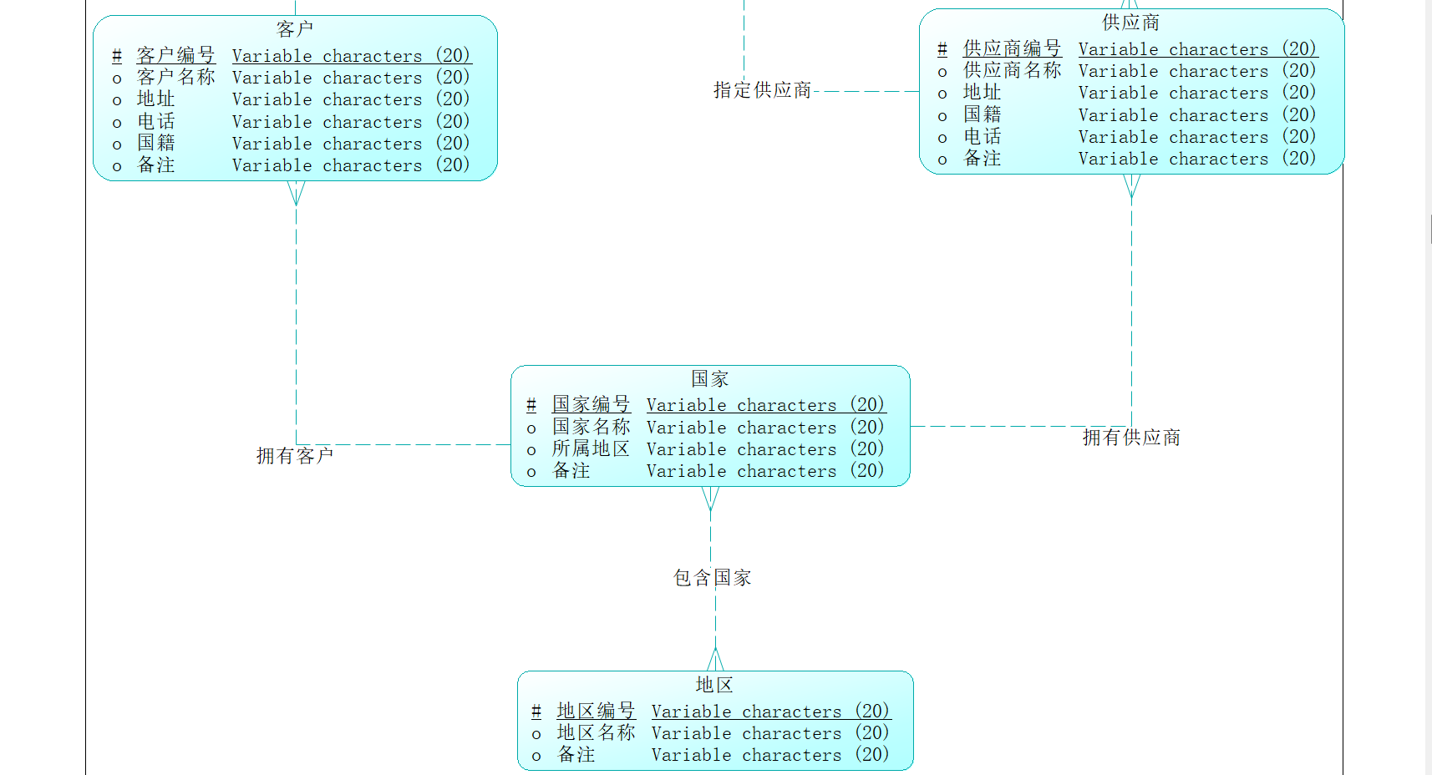

问题记录：
PowerDesigner的内置逻辑中，如果某一实体的属性与另一实体的属性拥有同一Code，那么两属性的属性名将被强制同步（如本次任务中：国家-》国家名称name和地区-》地区名称name）。通过设置不同的Code来解决。

- 实验结果及分析、实验结论
1.通过实验，掌握了E-R图的基本要素及PowerDesigner工具的使用方法。
2.设计的模型能准确反映业务逻辑，验证了概念模型在数据库设计中的重要性。
3.实验过程中遇到的问题（如联系类型设置错误）通过工具检查和逻辑复查解决，提升了问题排查能力。

